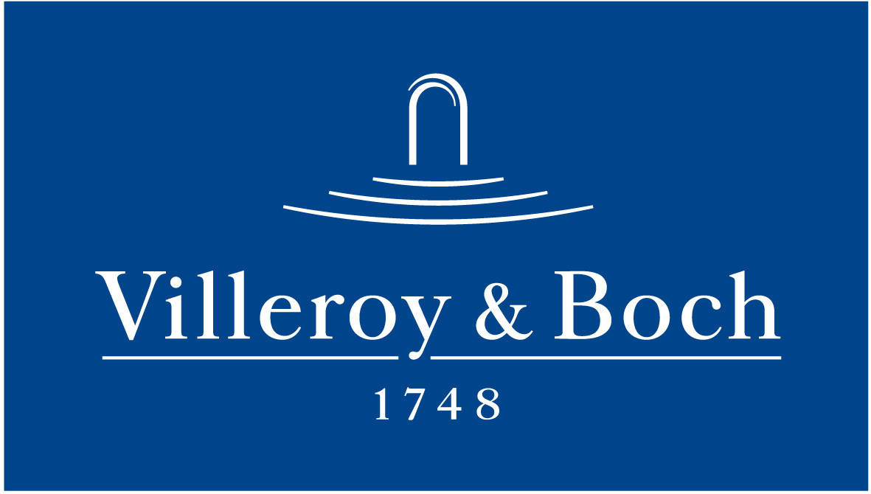
Basın Bülteni

7 Ocak 2022

Mermerin zarafeti ile ahşabın sıcaklığı

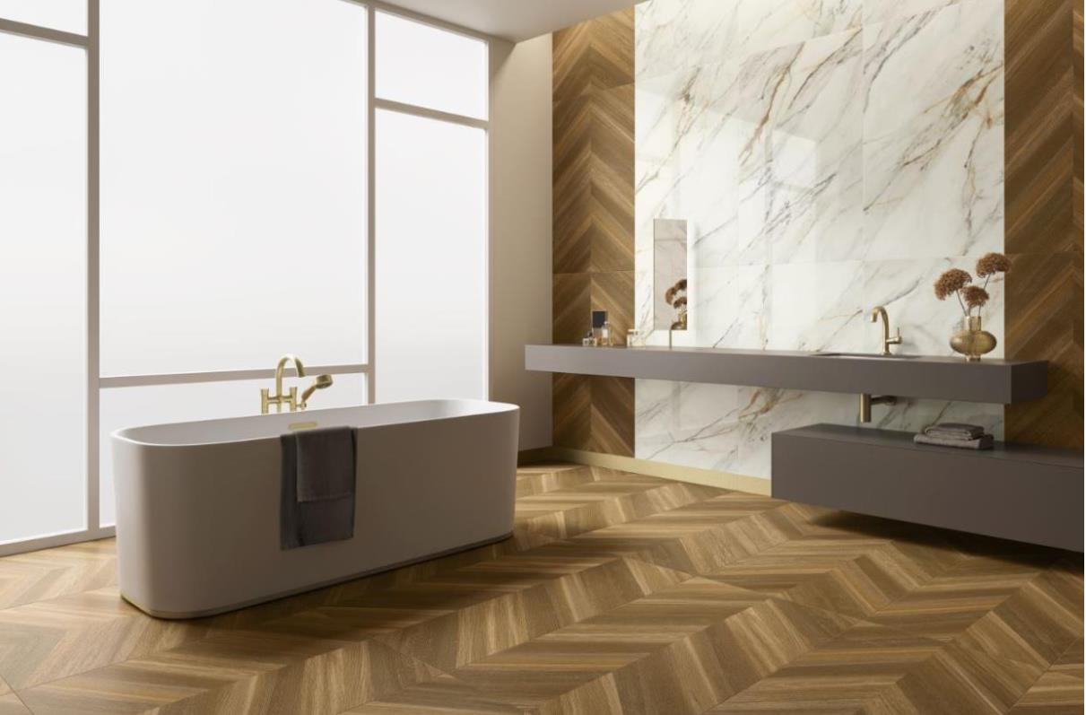

Villeroy & Boch’un Marble Arch koleksiyonu, mermerin asil görünümünü ve ahşabın iç ısıtan sıcaklığını yüzeylerde buluşturuyor. İtalya’nın ünlü Carrara mermerinin beyaz ve parlak dokusunun mat ahşapla uyum içinde bir araya geldiği karo koleksiyonu, lüksü değerli kılan mekanlar yaratmaya olanak tanıyor.

Marble Arch koleksiyonu, beyaz mermerin çekiciliğini yüzeylere aktarırken, onu otantik bir ahşap görünümle birleştiriyor. Beyazın farklı tonlarındaki duvar karoları ve sırlı porselenler, iki renk alternatifiyle sunulan ahşap porselenlerle birlikte sıcak ve soğuk atmosferli mekanlar yaratıyor. Büyük ebatları merkezine alan Marble Arch koleksiyonu, dekor ve mozaiklerin yanı sıra altın ve gümüş bordürlerle zenginleştiriliyor.

